1 марта отмечается Всемирный День гражданской обороны
Защита гражданского населения в ходе вооруженной борьбы была всегда одной из самых важных задач человечества на протяжении всей его истории. По решению Генеральной Ассамблеи Международной организации гражданской обороны (МОГО) с 1972 года 1 марта отмечается день гражданской обороны.
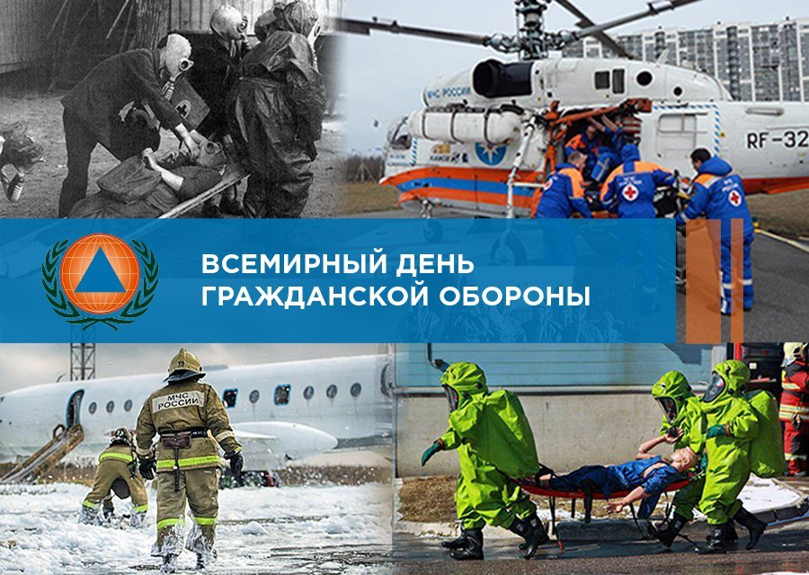 | С давних времён общество сталкивалось с проблемами выживания. Землетрясения, извержения вулканов и цунами, оползни и наводнения. Всё это приносило определённые проблемы и дискомфорт. Двадцатый век “подарил миру” гаджеты массового уничтожения в виде химического и ядерного оружия. Появились ракеты и снаряды огромной разрушающей силы. В современных войнах и конфликтах стало погибать мирного населения больше, чем военных.
В России это специальная, особая система действий, мероприятий и знаний. Задача ГО – спасти человеческие жизни, материальные и культурные ценности от уничтожения. Гражданская оборона – важная миссия любого государства. Это обучение людей всех возрастов, защита простого народа, предотвращение всевозможных катастроф и устранение вреда, которое они принесли. Большое значение уделяется своевременному оповещению, строительству и эксплуатации мест, где можно переждать опасность. Это бомбоубежища, специальные лагеря, безопасные территории. Любая катастрофа или военные действия ведут к техногенным авариям: утечке химикатов, разрушению ядерных реакторов, пожарам или наводнениям. Справиться со сложной задачей поможет только чётко налаженная система гражданской обороны.
День гражданской обороны имеет свою знаменательную дату. В СССР и современной России это 4 октября. Но есть ещё и Международный день ГО это 1 марта. Именно в этот день была организована Международная организация гражданской обороны (1931 год). Инициаторами выступили 18 стран. Через 2 года присоединился СССР. Больше внимания уделяется обучению населения, его информированности и степени подготовленности. В школах для детей будут проведёны классные часы, посвящённые этой дате.
Целью празднования Дня ГО является популяризация знаний по гражданской обороне, выполнению работ по поднятию престижа служб спасения и служб по чрезвычайным ситуациям. Защита населения – основная цель нашей работы.
Ни одно государство не застраховано от аварий, катастроф, стихийных бедствий и террористических актов. Чрезвычайные ситуации не знают национальных границ, а масштабы, сложность, экономический ущерб от них продолжают возрастать. Поэтому проблема защиты населения, территорий и объектов хозяйствования является очень актуальной. Обеспечение безопасности каждого гражданина и его собственности – прерогатива государства, но не стоит забывать, что выполнение мероприятий гражданской защиты также является и обязанностью граждан России.
Гражданская оборона – система мероприятий по подготовке к защите и по защите населения, материальных и культурных ценностей от опасностей, возникающих при ведении военных действий или вследствие этих действий, а также при возникновении чрезвычайных ситуаций природного и техногенного характера.
Поздравляем ветеранов и всех людей, чья деятельность связана с вопросами обеспечения гражданской обороны с праздником!!!

ОНДиПР Приозерского района УНДиПР Главное управление МЧС России по Ленинградской области (тел.: 8-813-79-37-158)
В случае возникновения чрезвычайной ситуации звоните в ЕДИНУЮ СЛУЖБУ СПАСЕНИЯ по телефону «01» (112). телефон «доверия» Главного управления МЧС России по Ленинградской области — (812) 579-99-99.

